Додатки:
Додаток №1 Набір фото для поділу на групи.
Кожен учень отримує фрагмент одного з трьох малюнків, необхідно скласти пазл, всі, хто мають фрагменти одного малюнка, утворюють групу.
Фото №1
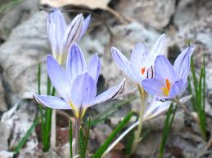
Фото №2
Фото №3
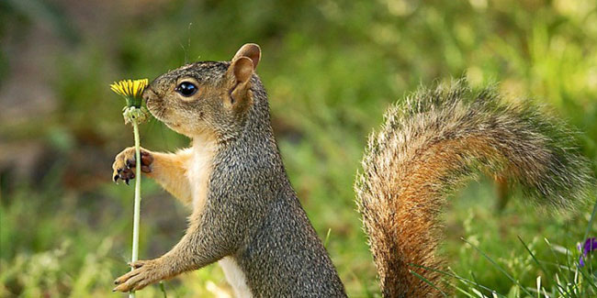

Додаток №2 Стікер - крапелька води.
Кожен учень на початку виконання вправи отримує три крапельки води. Після виступу кожної групи, учитель пропонує підтримати цікаві ідеї по збереженню водних ресурсів чистими, шляхом наклеювання крапельок на завчасно намальований глечик на дошці або постері. ( інший варіант, прикріпити одноразові стаканчики до постера з ідеями та наклеювати крапельки на них, а потім всі крапельки на спільний глечик. В результаті на кінець вправи всі зможуть візуально побачити, що доклавши спільних зусиль, матимемо повен глечик чистої питної води.

